高雄市苓雅區中正國民小學99學年度第二學期
二年級彈性學習節數(心靈教育)學習領域課程計畫

教材來源 |  | 福智基金會節日學習單及自編 | 教學節數： 學期共 (4) 節
設 計 者 |  | 福智文教基金會、二年級教學團隊 | 教學者 |  | 二年級教學團隊
學期  學習目標 |  | 1.從遊戲中，體會樹和人，動物的生存，是息息相關的。  2.透過打掃的體驗活動，了解環境整潔的重要。  3.藉著護蛋體驗行動揣摩到母親照顧自己之不易，而激發感恩的心。  4.藉角色扮演「全家划龍舟」，了解家中角色的定位與功能，聽從父母教誨，兄弟和睦，全家和樂。
融入重大議題之能力指標 |  | 【人權教育】  1-1-2 了解、遵守團體的規則，並實踐民主法治的精神。  【環境教育】  1-1-2 藉由身體感官接觸自然環境中的動、植物和景觀，啟發、欣賞自然之美，並能以畫圖勞作和說故事的方式表達對動、植物和景觀的感受與敏感。  3-1-1 經由接觸而喜愛生物,不隨意傷害生物和支持生物生長的環境條件。  5-1-1 能隨著父母親或老師參與社區環境保護或關懷弱勢族群生活的活動經驗。  【性別平等教育】  1-1-1認識性別角色發展與性別角色刻板印象。  2-1-5 願意瞭解不同性別者的各種意見。  2-1-6 瞭解家庭的特質與每個人的義務與責任。  【家政教育】  3-1-3 察覺自己食衣住行育樂的生活禮儀與習慣。  4-1-1 認識自己 。  4-1-2 察覺自己與家人的溝通方式。  【生涯發展教育】  2-1-1激發對工作世界的好奇心。  3-1-1覺察自我應負的責任。
週次(日期) | 能力指標 |  | 單元名稱 | 節數 |  | 評量方式 | 備 註
四  0227  -0305 | 自 1-1-4-1察覺事出有因，且能感覺到它有因果關係。  藝 3-1-5 透過表演、體認自我與社會、自然環境之間的互動關係。  藝 1-1-1 藉由生活的經驗與體驗，運用視覺藝術創作的形式，表現自己的感受和想法。  健 7-1-5 體認人類是自然環境中的一部分，並主動關心環境，以維護、促進人類的健康。 |  | 樹爸爸不見了 | 1 |  | 實作  報告  作業  實踐 | 【環境教育】  1-1-2  3-1-1
八  0327-  0402 | 社4-1-1 藉由接近自然，進而關懷自然與生命。  社9-1-3 舉出重要環境問題(如空氣污染、水污染、廢棄物處理等)，並願意負起維護環境的責任。  健7-1-5 體認人類是自然環境中的一部分，並主動關心環境，以維護、促進人類的健康。  綜2-1-1 經常保持個人的整潔，並維護  班級與學校共同的秩序與整潔。  綜4-1-3 知道環境保護與自己的關係。 |  | 校園垃圾大戰  計畫書 | 1 |  | 實作  報告  作業  實踐 | 【環境教育】  1-1-2  5-1-1  【生涯發展教育】  2-1-1  3-1-1
十三  0501-  0507 | 健 6-1-2 學習如何與家人和睦相處。  健 6-1-4 認識情緒的表達及正確的宣洩方式  社 5-1-3 舉例說明自己的發展與成長會受到家庭與學校的影響。 |  | 護蛋行動 | 1 |  | 實作  報告  作業 | 【家政教育】  4-1-1  4-1-2  【性別平等教育】  2-1-6  1-1-1
十七  0529  -0604 | 社 5-1-3 舉例說明自己的發展與成長會受到家庭與學校的影響。  健 6-1-5 了解並認同團體規範，從中體會並學習快樂的生活態度。  健 6-1-3 展示能增進人際關係、團隊表現及社區意識的行為。  綜 1-1-2 認識自己在家庭與班級中的角色。 |  | 全家一起划龍舟 | 1 |  | 實作  報告  作業 | 【生涯發展教育】  3-1-1  【性別平等教育】  2-1-6  2-1-5  【人權教育】  1-1-2
說明：
1.「教材來源」請註明教科書版本或自編教材。
2.「備註欄」請配合各單元名稱，列出可融入教學之重大議題「能力指標序號」，暨是否為「自編」單元。


<節日學習單--植樹節>
高雄市中正國小 二年 班姓名：

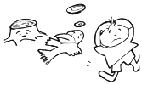
樹爸爸不見了

大家來玩「樹爸爸不見了」的遊戲

- 我當動物時，憋住呼吸的感覺怎樣？
( )

- 想一想，大樹提供新鮮空氣給我們，我們要對他說什麼呢？
( )

- 到最後大家為什麼都躺在地上了呢？
( )

- 如果樹爸爸都被人類砍光了，世界可能會怎樣？請你把它寫下來或畫下來。

我

我的老師: 家長簽名:

校園垃圾大戰計畫書
二年 班 號姓名：
小朋友，校園最近有一大群敵人闖入，它們讓校園看起來又髒又亂，佈滿了每一個角落，而且有時還會散發出臭味，它們的名字叫做垃圾。讓我們一起來討論作戰計畫，把敵人捉住關起來，不要讓它們出來作怪。作戰的通關密語是『不丟、我撿、回收、珍惜資源』，要記住通關密語，才能出發和敵人作戰喔！
- 亂丟垃圾的壞處是什麼？

- 把垃圾放入垃圾桶或回收桶的好處是什麼？

- 我要怎麼做才能減少垃圾？

- 畫下作戰圖
作戰前：滿地都是垃圾 |  | 作戰後：校園很乾淨
寫完作戰計畫書，記下通關密語：
，準備出發囉！

<節日學習單—母親節> 高雄市中正國小 二年 班 姓名
護蛋行動
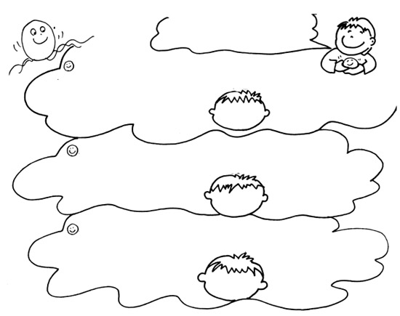
帶著一顆生雞蛋，整天不離身
寶貝蛋的一天 我是寶貝蛋的媽咪，
名字叫( )

在 【什麼地方】
寶貝蛋 【發生什麼事】
這時，我的心情是 【畫下來】

在 【什麼地方】
寶貝蛋 【發生什麼事】
這時，我的心情是 【畫下來】

在 【什麼地方】
寶貝蛋 【發生什麼事】
這時，我的心情是 【畫下來】

★經過一天的考驗，我的寶貝蛋…….請在【】中打ˇ
【】不見了 →糊塗媽咪
【】破了 →粗心媽咪
【】完好如初 →有時會將寶貝拿離開身邊→懶媽咪
整天帶著寶貝蛋→超級酷媽

★現在最想對媽咪說：﹙ ﹚
我的老師: 家長簽名:
<節日學習單 — 端午節>
高雄市中正國小 二 年 班 姓名：
全家一起划龍舟
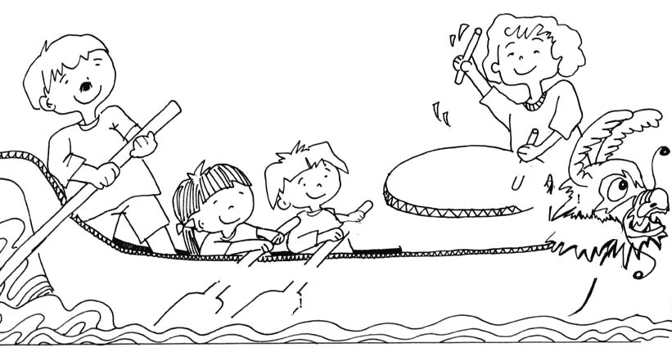
( )在掌舵，掌穩龍舟的方向，
讓全家平安又幸福

( )在打鼓，
咚咚咚！咚咚咚！
讓我們划得又( )又( )
。

我和弟妹在划槳，努力聽著( )話，不計較，不爭吵。一二！一二！用力划！

一個家就像一條龍舟，爸媽就是掌舵和打鼓手，你和弟妹是划槳選手，唯有全家一起努力、合作，才能讓這條龍舟划得又快又好喔！

我的老師: 家長簽名:

